TEMA: REALIZAR UN (1) SEGUIMIENTO AL AÑO A LA CALIDAD DEL AGUA PARA CONSUMO HUMANO

AREA RELACIONADA: SERVICIOS PUBLICOS

Descripción de la actividad

La Empresa de Servicios Públicos del Municipio de Cucunubá SAS ESP es la encargada de la prestación de los servicios Públicos domiciliarios de Acueducto Alcantarillado y aseo y velar por su calidad y continuidad y por consiguiente es la responsable de la calidad del agua que se suministra a la población, por lo tanto, se requiere adelantar muestreos permanentes del agua suministrada para realizar los correctivos necesarios y para conocer el estado del agua suministrada a la comunidad.

En cumplimiento con el Decreto 1575 de 2007 y Resolución 2115 de 2007 del Ministerio de la Protección Social y MAVDT la empresa debe realizar muestreos periódicos del agua tratada. Actualmente la empresa de servicios públicos opera dos acueductos uno urbano y parte de área rural denominado la chorrera y uno rural denominado el borrachero, además se requiere muestreo y análisis de agua cruda para establecer las políticas y medidas necesarias que conlleven a suministrar agua apta para el consumo humano, teniendo en cuenta lo anterior la empresa realiza contratación anual de un laboratorio en el cual se realizan los respectivos análisis que permiten conocer los parámetros del agua cruda y del agua tratada y así establecer los tratamientos adecuados y conocer la calidad del agua suministrada a la población

CONTRATO DE PRESTACIÓN DE SERVICIOS No. INVD-PS-02-2025
CONTRATANTE: | EMPRESA DE SERVICIOS PÚBLICOS DEL MUNICIPIO DE CUCUNUBÁ SAS ESP
IDENTIFICACIÓN: | 900481517-3
CONTRATISTA: | EMPRESA DE SERVICIOS PUBLICOS DEL MUNICIPIO DE UBATE “EMSERVILLA S.A E.S.P”
IDENTIFICACIÓN: | 900802091-7
REPRESENTANTE LEGAL | MIGUEL HERNANDO GONZALEZ TORRES
IDENTIFICACION | CC No 1.076.647.293 expedida en Ubaté.
OBJETO: | PRESTACIÓN DE SERVICIOS PARA REALIZAR MUESTREO Y ANÁLISIS FISICOQUÍMICO DEL AGUA PARA CONSUMO HUMANO EN EL ACUEDUCTO LA CHORRERA Y EL BORRACHERO DEL MUNICIPIO DE CUCUNUBÁ –CUNDINAMARCA PARA LA VIGENCIA 2025.
VALOR: | TRECE MILLONES DOSCIENTOS CINCO MIL SEISICIENTOS SESENTA Y OCHO PESOS COLOMBIANOS ($13.205.668.00).
PLAZO DE EJECUCIÓN: | ONCE (11) MESES.
DISPONIBILIDAD PRESUPUESTAL Y FECHA: | 2025000004 DE 17 DE ENERO DE 2025
RUBRO: | 2.4.5.02.09 SERVICIOS PARA LA COMUNIDAD, SOCIALES Y PERSONALESUNIDAD EJECUTORA:2-Acueducto CPC: 93195-Servicios de laboratorioFUENTE:1.2.3.2.09-VENTA DE BIENES Y SERVICIOS.
SUPERVISOR: | Gerente
FECHA DE SUSCRIPCIÓN: | Enero 21 de 2025
De igual forma por parte de la secretaria de salud de la Gobernación de Cundinamarca mensualmente se realizan muestreos a las plantas de tratamiento; a su vez la Empresa recibe 2 visitas al año correspondientes a la Inspección Sanitaria a los sistemas de suministro de agua para consumo humano y buenas prácticas, en las cuales se evalúa:
- Índice de riego por abastecimiento de agua por parte del prestador.
- Buenas practica sanitarias:
    - Estado y pertinencia de instalaciones
    - Instrumentación planta tratamiento
    - Seguridad y salud ocupacional
    - Manejo de la información
    - Laboratorio para el control de procesos
    - Estado operativo del sistema de distribución
    - Mantenimiento de la red de distribución
    - Control y calidad de agua distribuida

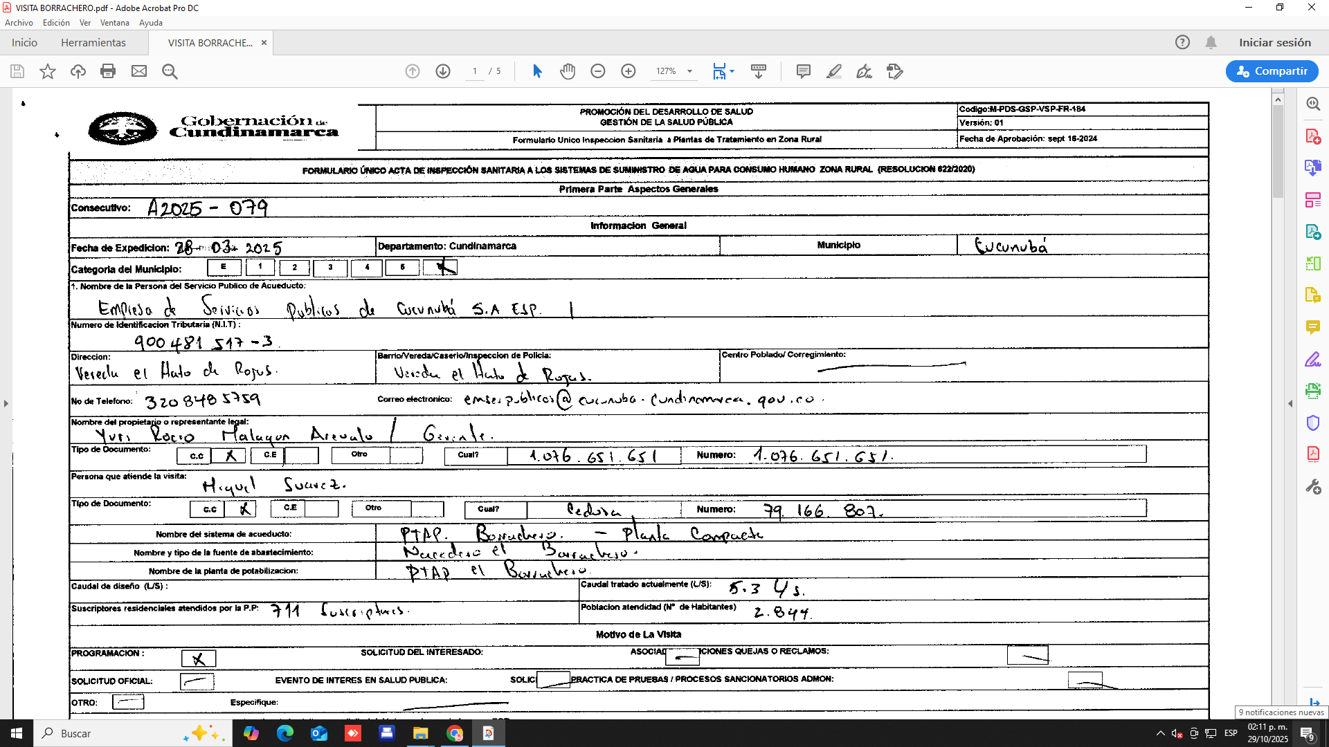

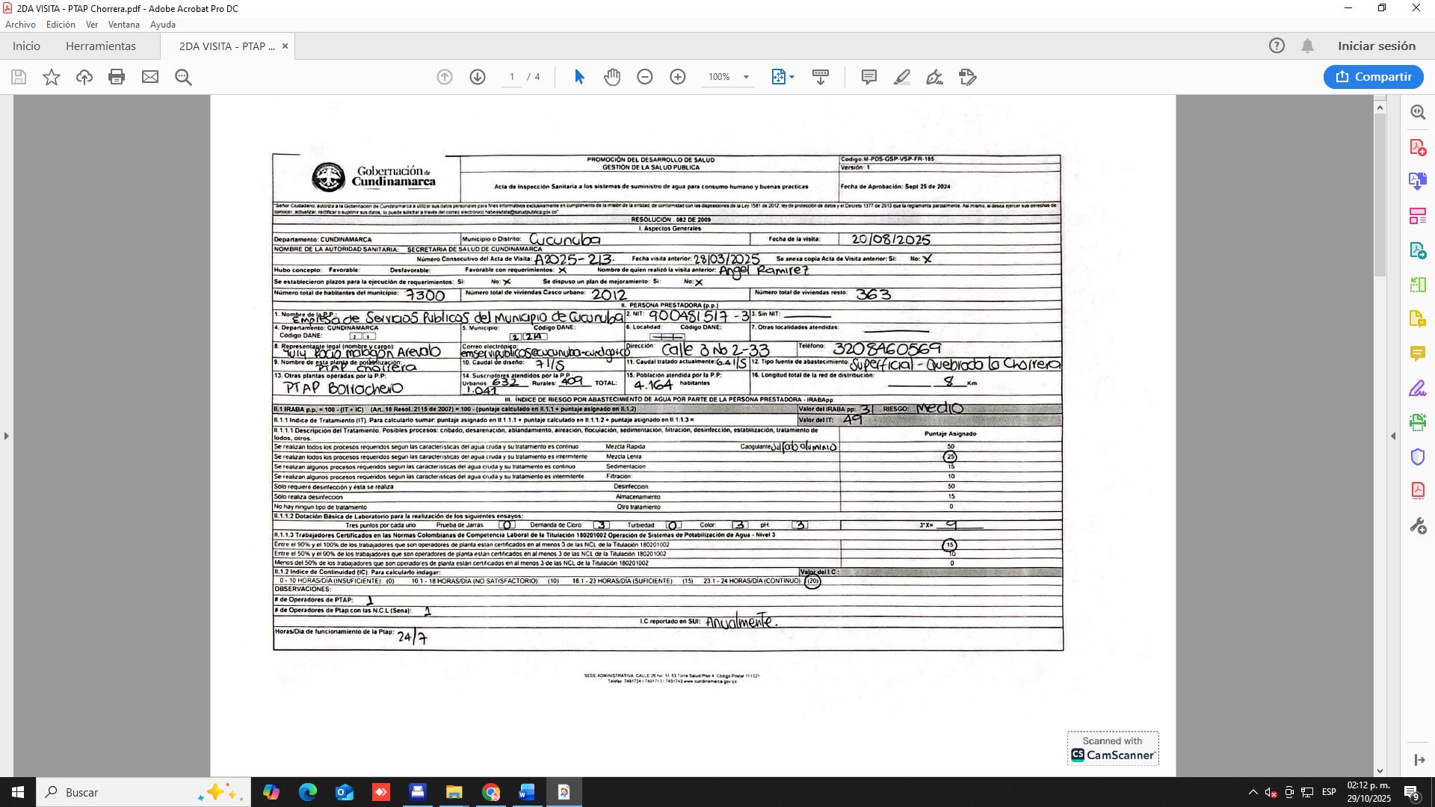
Actas de inspección Sanitaria

